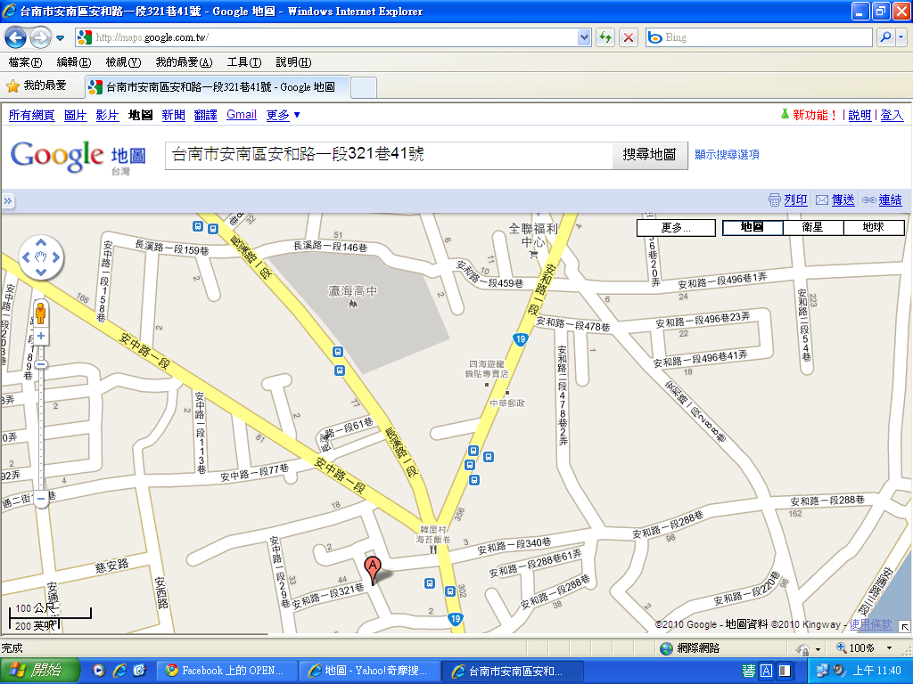台南市安南區安和路一段321巷41號
歡迎老師到我家喝泡茶，吃飯，打牌。
TEL：2478398

